已完成：

1.绘制了游客用例图、学生用例图、班主任用例图、辅导员用例图、管理员用例图。

2.根据用例图写了所有相应的用例描述。

3.往7.0版本中添加了用例图和用例描述

4.修改了7.0版本中的错别字问题（将“北大学”改为“大学”）

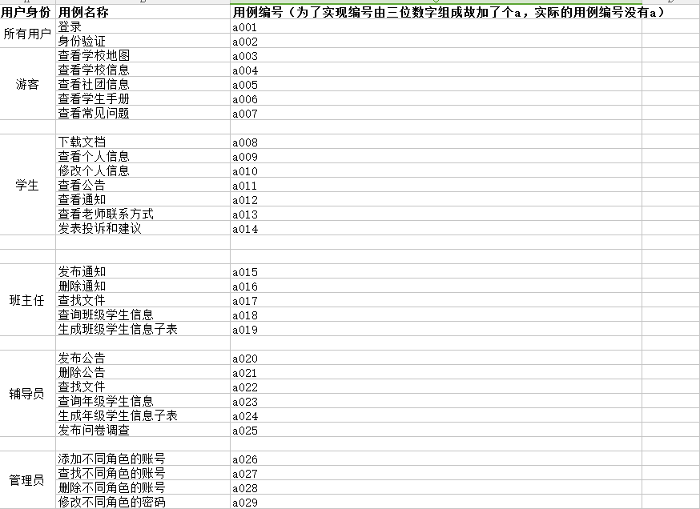

未完成：

1. 没有往规格说明书中添加系统用例图，因为不知道选择那张用例图好。以下是系统的三种系统用例图。



没有加入共同用例的用例图



加入共同用例之后的用例图



没有游客身份的主用例图

2.老师在点评7.0版本规格说明书时其他的问题。